РОССИЙСКИЙ УНИВЕРСИТЕТ ДРУЖБЫ НАРОДОВ

Лабораторная работа No 6. Поиск файлов. Перенаправление ввода-вывода. Просмотр запущенных процессов

Абдуллина Ляйсан Раисовна НПИбд-01-21

Содержание

# 1 Цель работы

Ознакомление с инструментами поиска файлов и фильтрации текстовых данных. Приобретение практических навыков: по управлению процессами (и заданиями), по проверке использования диска и обслуживанию файловых систем.

# 2 Теоретическое введение

В системе по умолчанию открыто три специальных потока: – stdin —стандартныйпотокввода(поумолчанию:клавиатура),файловый дескриптор 0; – stdout —стандартный поток вывода (по умолчанию: консоль),файловый дескриптор 1; – stderr —стандартный поток вывод сообщений об ошибках (по умолчанию: консоль), файловый дескриптор 2

В таблице ниже приведено краткое описание стандартных команд.

| Основные команды | Описание команд |
| --- | --- |
| find ~ -name “f*” -print | Для поиска и отображения на экран имён файлов,соответствующих заданной строке символов |
| grep строка имя_файла | Найти втекстовом файле указанную строку символов |
| df [-опции] [файловая_система] | Показывает размер каждого смонтированного раздела диска |
| du [-опции] [имя_файла…] | Показывает число килобайт,используемое каждым файлом или каталогом |
| gedit & | Запустить выполняющуюся в консоли команду или внешнюю программу в фоновом режиме |
| kill %номер задачи | Для завершения задачи |
| ps [-опции] | Используется для получения информации о процессах |

# 3 Выполнение лабораторной работы

##1

Осуществиv вход в систему, используя соответствующее имя пользователя, как мы это всегда делаем.

##2

Запишем в файл file.txt названия файлов, содержащихся в каталоге /etc. Допишем в этот же файл названия файлов, содержащихся в вашем домашнем каталоге с помощью команд “ls /etc/ > file.txt”,“ls >>file.txt”.(скриншот 1)

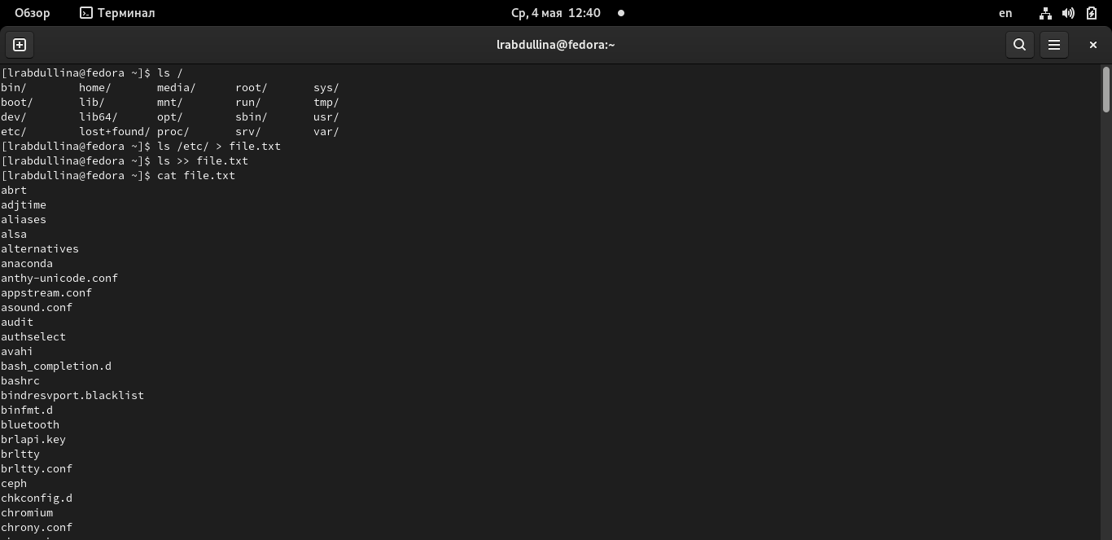

Скриншот 1: Запись файлов из /etc и добавление к ним файлов из домашнего каталога, проверка

##3

Выведим имена всех файлов из file.txt, имеющих расширение .conf, после чего запишем их в новый текстовой файл conf.txt с помощью команды “grep”.conf” file.txt > conf.txt”.(скриншот 2)

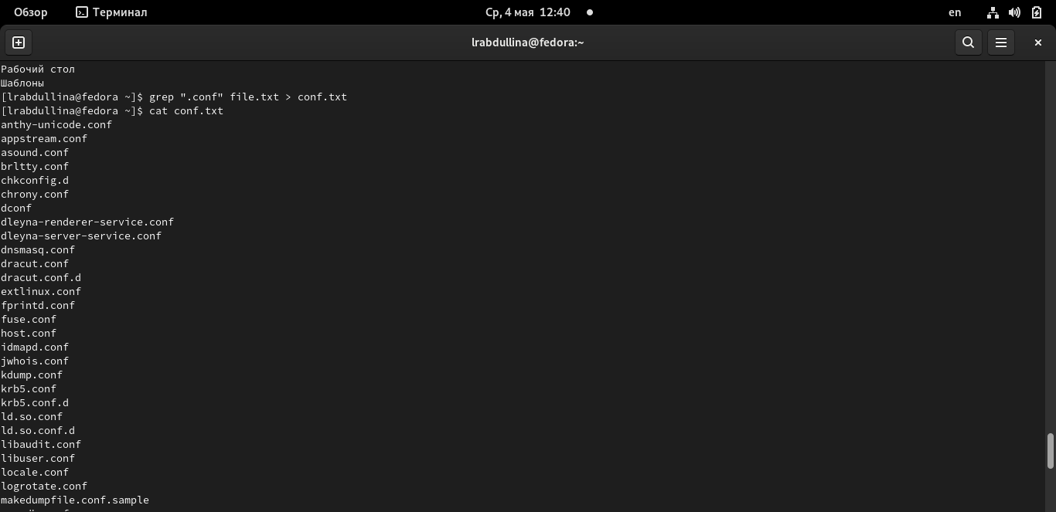

Скриншот 2: Запись фалоы .conf в conf.txt

##4

Определим,какие файлы в нашем домашнем каталоге имеют имена, начинающиеся с символа c. Предложим несколько вариантов,как это сделать.*Например, команда* “ls с*” или команда find -name ”c*”* (скриншот 3)

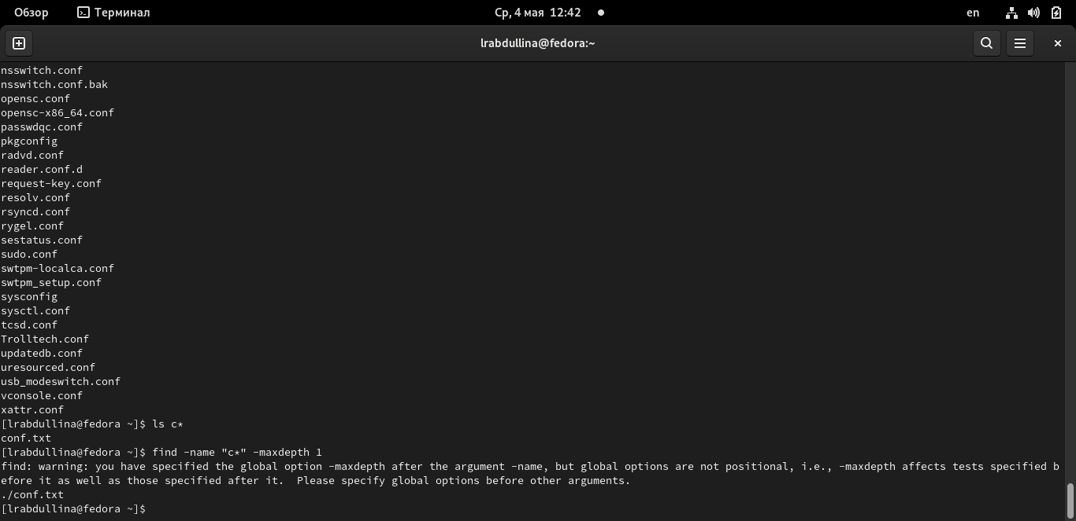

Скриншот 3: Определение всех файлов, начинающихся с “с”

##5

Выведим на экран (по странично) имена файлов из каталога /etc, начинающиеся с символа h с помощью команд less, ls /etc/h*.(скриншот 4)

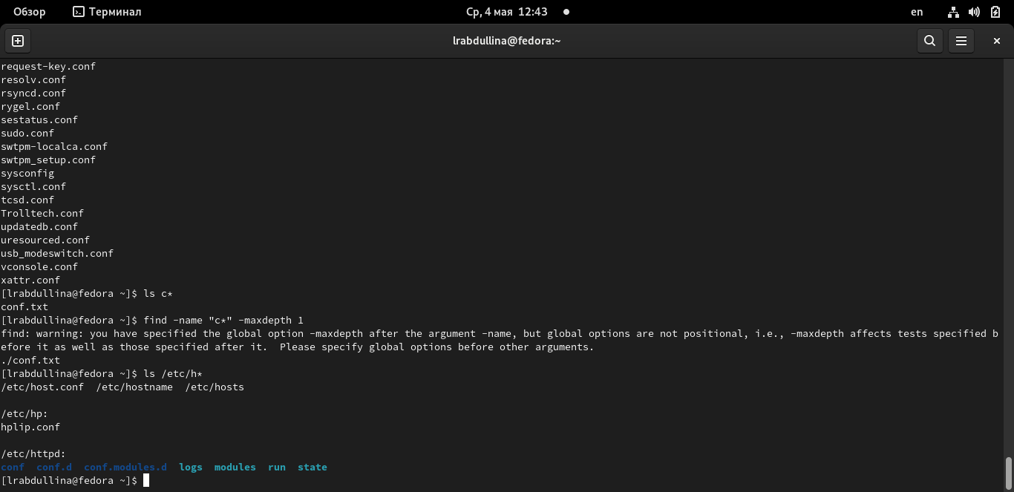

Скриншот 4: Определение всех файлов, начинающихся с “h”

##6

Запустим в фоновом режиме процесс, который будет записывать в файл ~/logfile файлы, имена которых начинаются с log c помощью команды “find -name”log*” > logfile &“.(скриншот 5)

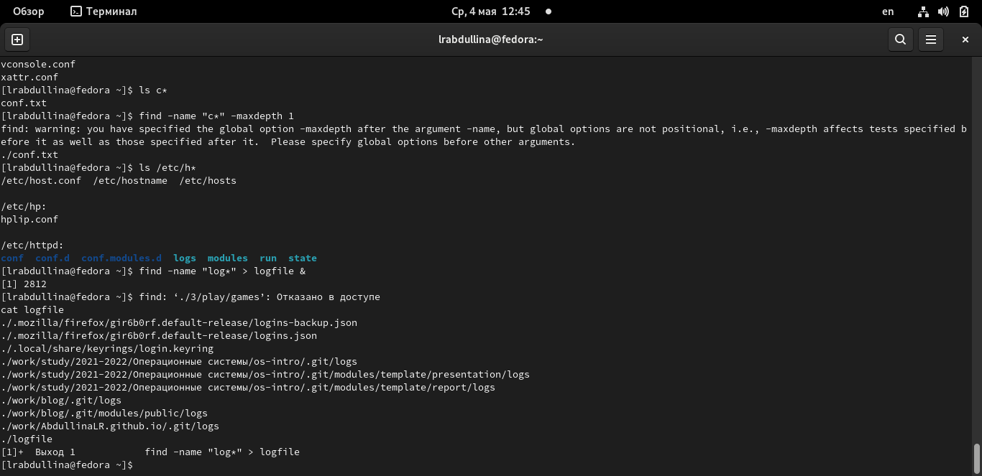

Скриншот 5: Запись файлов, начинающихся с log

##7

Удалим файл ~/logfile. (скриншот 6)

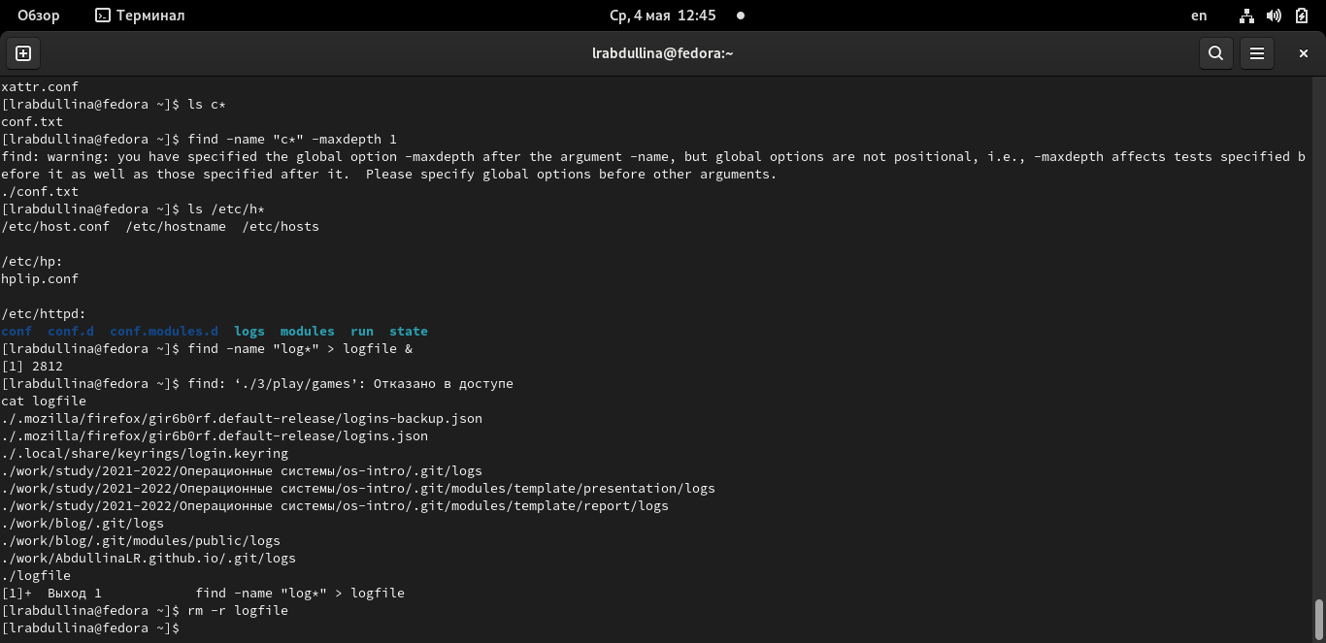

Скриншот 6: Удаление файла

##8

Запустим из консоли в фоновом режиме редактор gedit через команду “gedit &”.(скриншот 7)

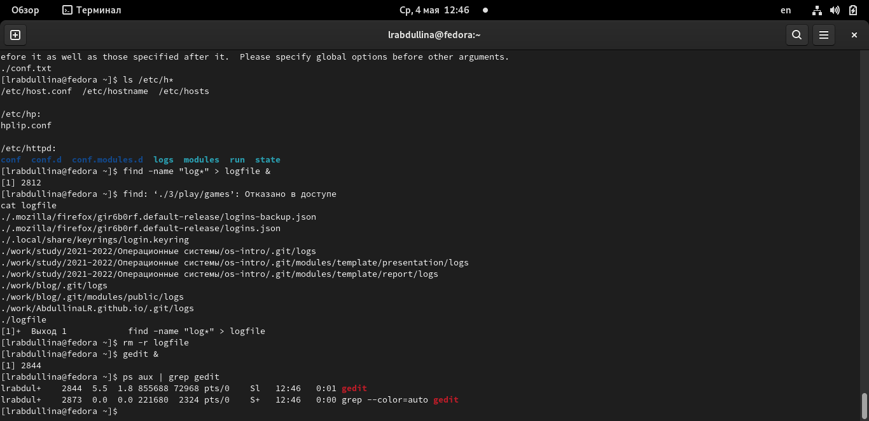

Скриншот 7: Запуск в фоновом режиме gedit

##9

Определим идентификатор процесса gedit, используя команду ps,конвейер и фильтр grep (ps aux | grep gedit). Как ещё можно определить идентификатор процесса?*Например, через glances* (скриншот 8)



Скриншот 8: Определяем идентификатор процесса gedit

##10

Прочтём справку man команды kill, после чего воспользуемся ей для завершения процесса gedit. (скриншоты 9, 10)

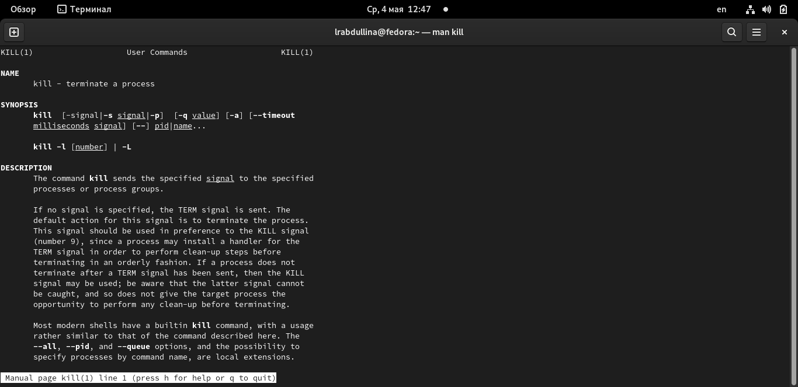

Скриншот 9: Справка команды kill

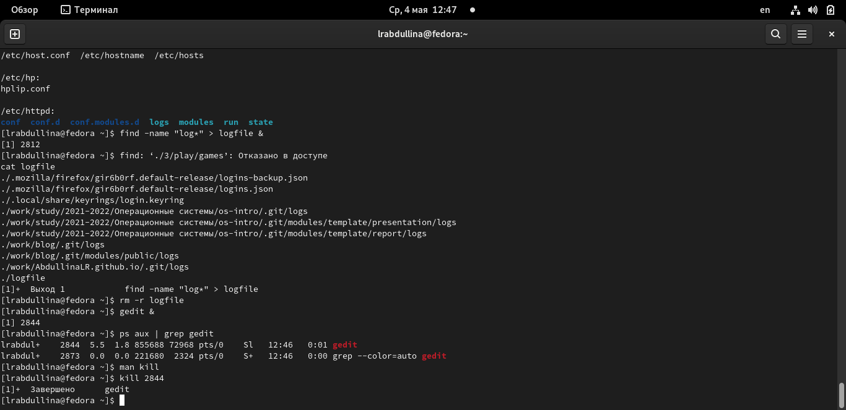

Скриншот 10: Завершение процесса gedit

##11

Выполните команды df и du, предварительно получив более подробную информацию об этих командах с помощью команды man. (скриншоты 11, 12, 13)

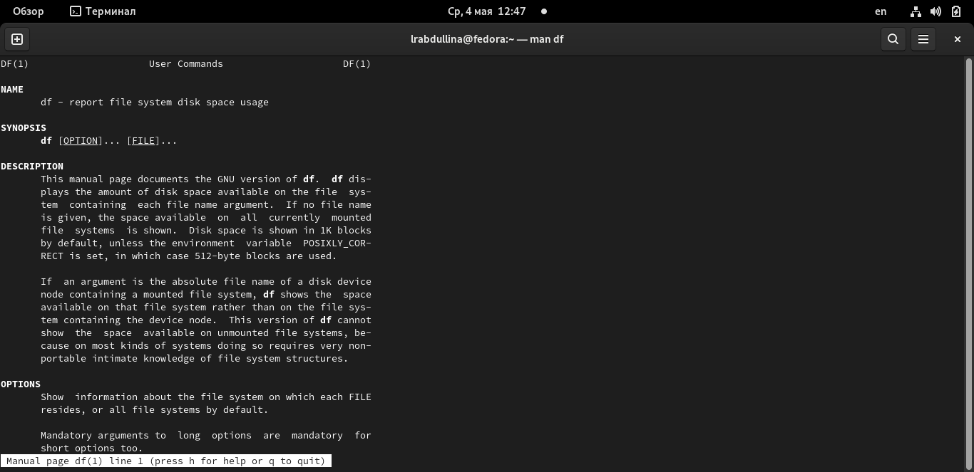

Скриншот 11: Справка команды df

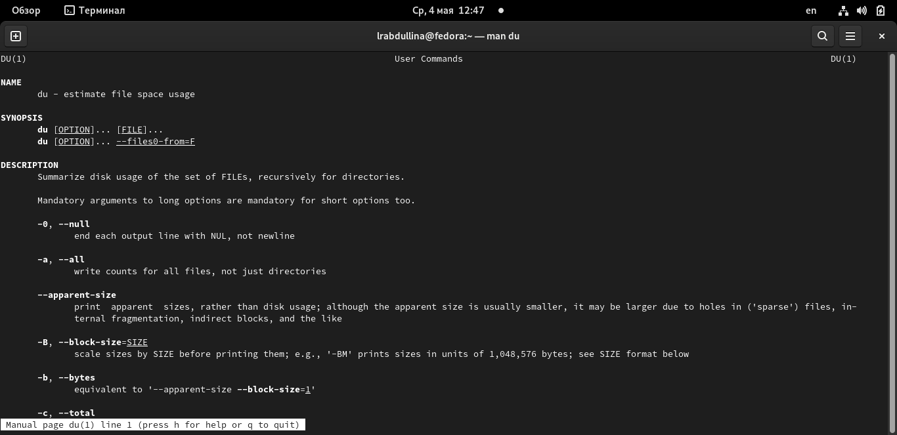

Скриншот 12: Справка команды du

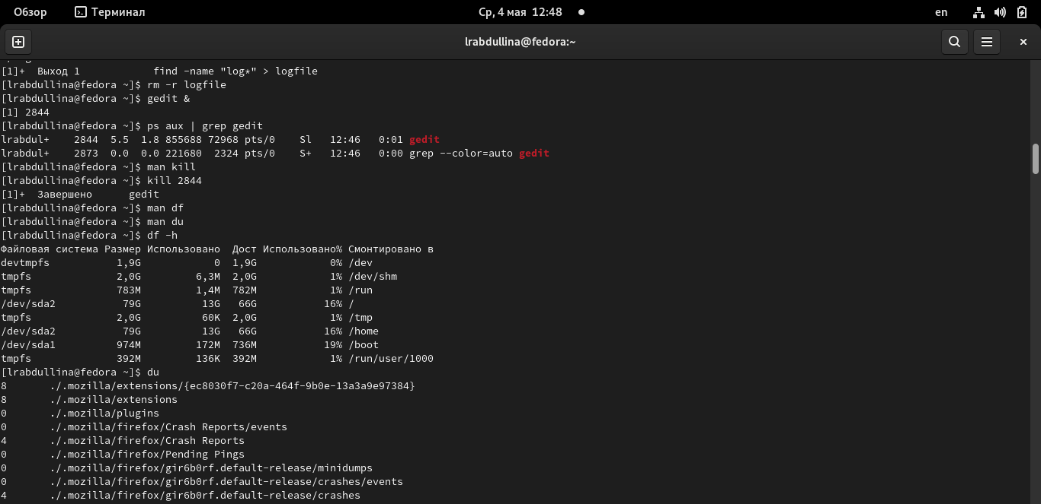

Скриншот 13: Выполнение команд df и du

##12

Воспользовавшись справкой команды find, выведите имена всех директорий, имеющихся в вашем домашнем каталоге (скриншоты 14, 15)

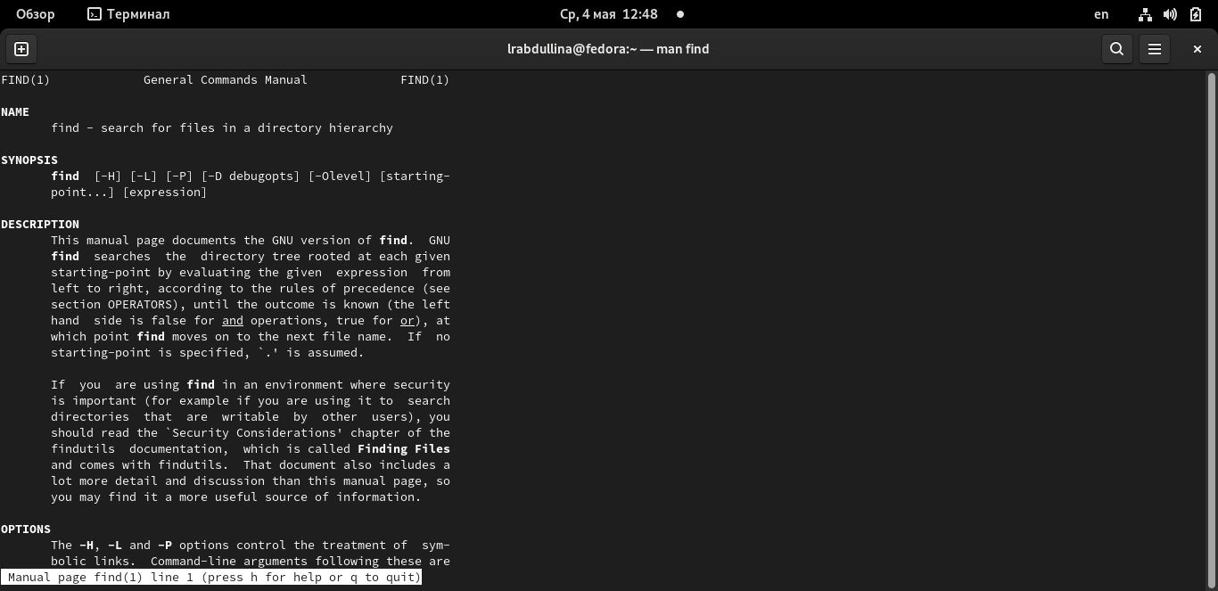

Скриншот 14: Справка команды find

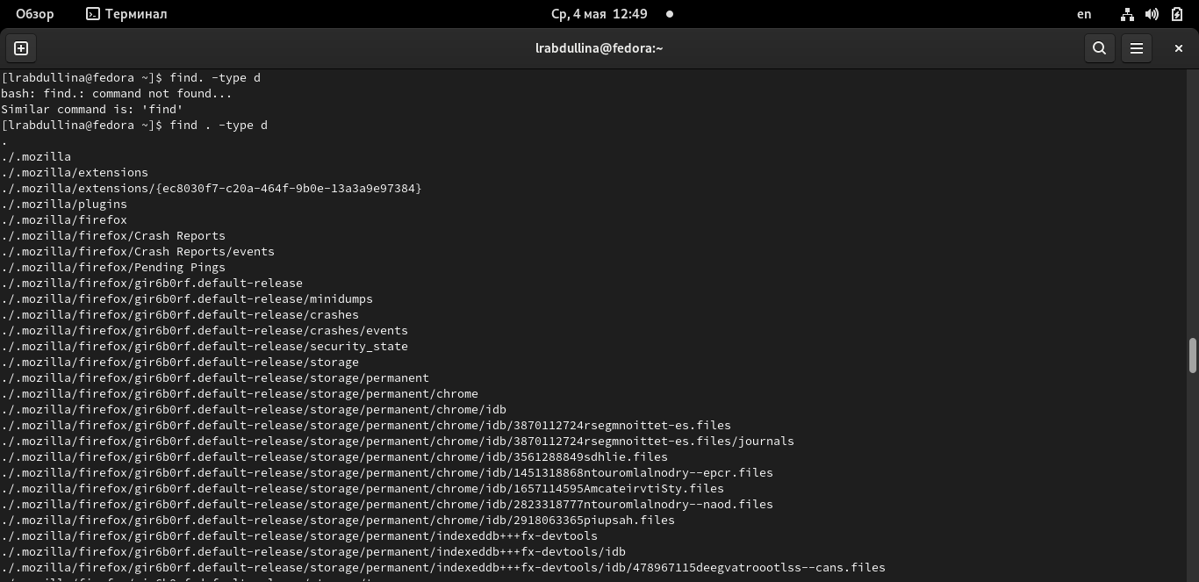

Скриншот 15: Вывод всех директорий

# 4 Контрольные вопросы

1. Какие потоки ввода вывода вы знаете?

– *stdin —стандартный поток ввода (по умолчанию: клавиатура), файловый дескриптор 0*

– *stdout — стандартный поток вывода (по умолчанию: консоль), файловый дескриптор 1*

– *stderr — стандартный поток вывод сообщений об ошибках (по умолчанию: консоль), файловый дескриптор 2*

1. Объясните разницу между операцией > и >>.

*Операция > - это простое перенаправление в файл, а операция >> - перенаправление в файл, который открывается в режиме добавления*

1. Что такое конвейер?

*Конвейер (pipe) служитдля объединения простых команд или утилит в цепочки,в которых результат работы предыдущей команды передаётся последующей. Конвейеры можно группировать в цепочки и выводить с помощью перенаправления в файл*

1. Что такое процесс? Чем это понятие отличается от программы?

*Процесс - это программа на стадии выполнения; “объект”, которому выделено процессорное время; асинхронная работа. Основное различие между программой и процессом заключается в том, что программа представляет собой группу инструкций для выполнения определенной задачи, тогда как процесс представляет собой программу в процессе выполнения. Хотя процесс является активной сущностью, программа считается пассивной.*

1. Что такое PID и GID?

*Process IDentifier, PID — уникальный номер (идентификатор) процесса в многозадачной операционной системе*

*Кроме идентификационного номера пользователя с учётной записью связан идентификатор группы. Группы пользователей применяются для организации доступа нескольких пользователей к некоторым ресурсам. У группы, так же, как и у пользователя, есть имя и идентификационный номер — GID (Group ID).*

1. Что такое задачи и какая команда позволяет ими управлять?

*Запущенные фоном программы называются задачами (jobs).Ими можно управлять с помощью команды jobs,которая выводит список запущенных в данный момент задач.*

1. Найдите информацию об утилитах top и htop. Каковы их функции?

*top (table of processes) — консольная команда, которая выводит список работающих в системе процессов и информацию о них. По умолчанию она в реальном времени сортирует их по нагрузке на процессор. Программа написана для UNIX-совместимых операционных систем и опубликована под свободной лицензией GNU FDL.*

*htop – хорошо известная утилита для мониторинга, аналог top . Верхняя часть окна делится на правую и левую колонки. В левой отображается нагрузка на процессор и использование памяти. В правой – общее кол-во запущенных процессов, нагрузка за 1, 5 и 15 минут и время с последней перезагрузки сервера.*

1. Назовите и дайте характеристику команде поиска файлов. Приведите примеры использования этой команды.

*Команда find используется для поиска и отображения на экран имён файлов. Путь определяет каталог, начиная с которого по всем подкаталогам будет вестись поиск. Например: find ~ -name “f*” -print*

1. Можно ли по контексту (содержанию) найти файл? Если да,то как?

*Синтаксис команды выглядит следующим образом: $ grep [опции] шаблон [имя файла…] Опции - это дополнительные параметры, с помощью которых указываются различные настройки поиска и вывода, например количество строк или режим инверсии. Файл и команда - это то место, где будет вестись поиск.*

1. Как определить объем свободной памяти на жёстком диске?

*Команда htop. Утилита htop, также как и top, используется для мониторинга ресурсов и процессов. Команда free – это самая простая и удобная утилита для проверки использования памяти в linux. Ключ -m отображает все данные в мегабайтах (Можно еще в байтах -b, в гигабайтах -g итд).*

1. Как определить объем вашего домашнего каталога?

*Команда df показывает размер каждого смонтированного раздела диска. Например, df -h*

1. Как удалить зависший процесс?

*Командой kill*

# 5 Выводы

В ходе лабораторной работы мы ознакомилмсь с инструментами поиска файлов и фильтрации текстовых данных. Приобрели практические навыки: по управлению процессами (и заданиями), по проверке использования диска и обслуживанию файловых систем.

# 6 Список литературы

https://esystem.rudn.ru/course/view.php?id=5790 :::